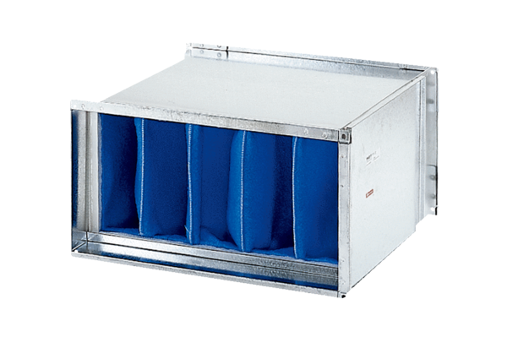Воздушный фильтр TFP 28-7Комплект поставки: 1 штукАссортимент: D
Номер артикула: 0149.0069Изготовитель: MAICO

